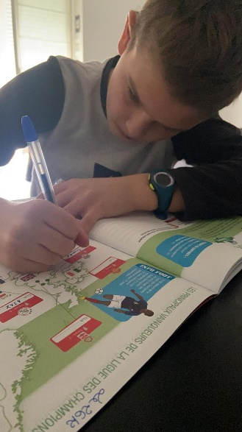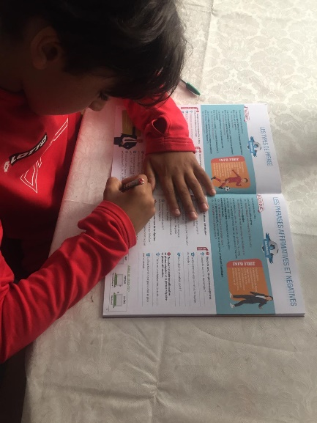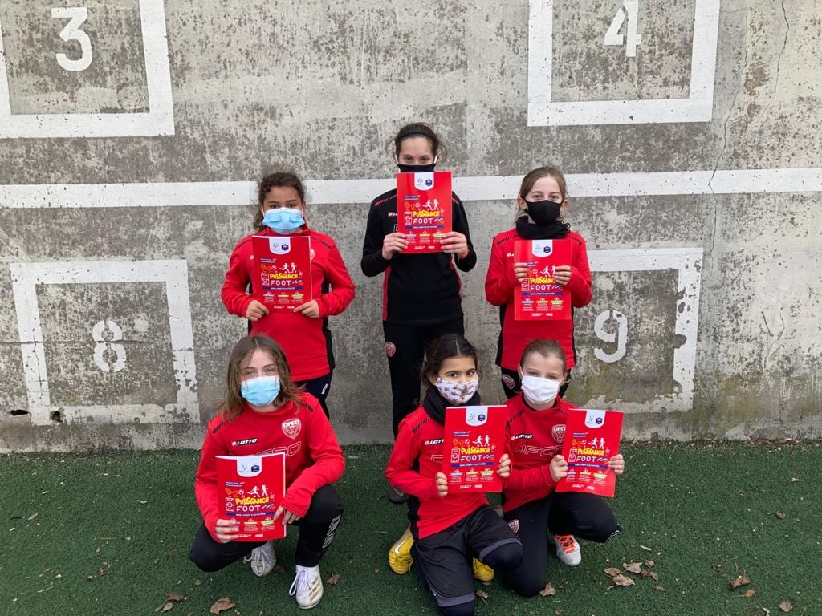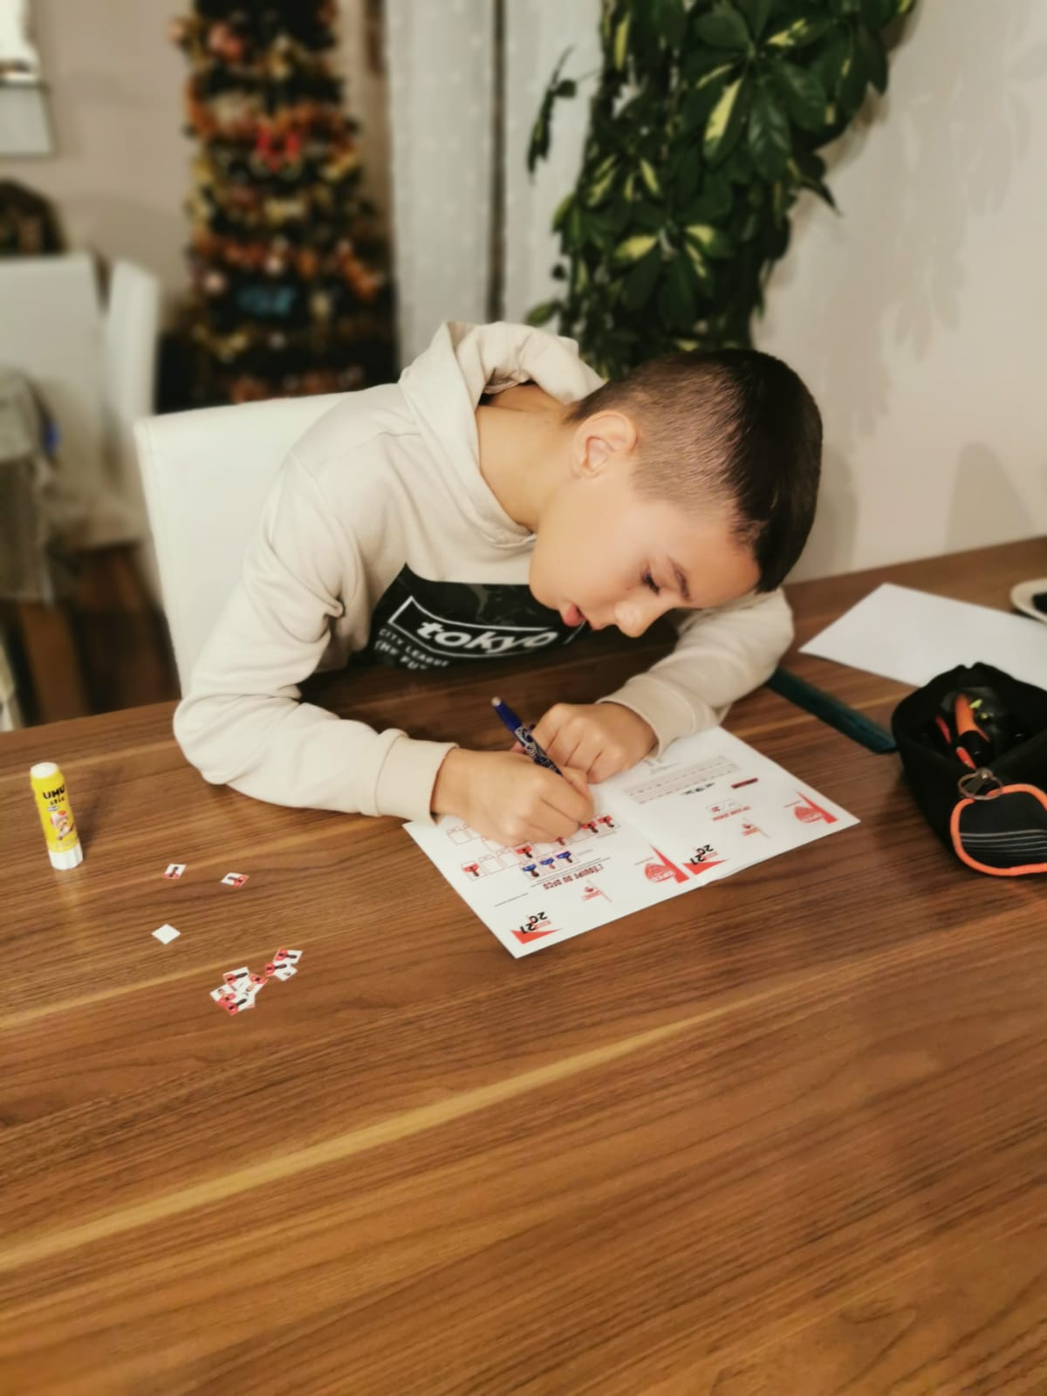

**x**

DFCO

**Au mois de Février, les U10-U11-U12 ont reçu le livret « Puissance Foot ». Ce livret scolaire fait l’objet d’un suivi toutes les 2 semaines avec un objectif de :**

* **4 pages donnés à faire toutes les 2 semaines.**

**Les plus assidus auront des récompenses en fin de saison (juin)**

**Suivi sur le livret Puissance Foot de la F.F.F**

District de Côte d’or

Ligue Bourgogne Franche Comté

**X**

x

